BÀI TẬP 03 – CHUYỂN ĐỔI PROJECT SANG PHP/MYSQL
Hồ sơ minh chứng cá nhân (04_MinhChung)
Thông tin | Nội dung
Sinh viên | Trần Công Mạnh – MSSV 2531540635
Nhóm / Lớp học phần | Nhóm 5 – 010151101401
Học phần | Lập trình Web
Đề tài nhóm | Hệ thống quản lý quán cà phê / trà sữa
Module phụ trách | Menu (module chính, có Public + Admin); Quản lý bàn và Lịch ca (Shifts) là module bổ sung
Mã nguồn | github.com/CongManh0411/coffee-shop (chạy localhost/XAMPP)

1. Phạm vi và đóng góp cá nhân
Em chọn Menu làm module chính vì có đủ giao diện Public, giao diện Admin, truy vấn JOIN và form POST. Quản lý bàn và Lịch ca là hai module bổ sung em phụ trách ở Chương 1–2 và đã chuyển sang PHP. Router, lớp Database, cấu hình và các module kho, doanh thu, bếp là phần chung của nhóm.
Ứng dụng là bản mô phỏng phục vụ bài tập, chỉ chạy trên localhost. Đăng nhập và phân quyền trong source là chức năng mở rộng, không thuộc yêu cầu BT03 và không được xem là hệ thống Admin an toàn để đưa lên Internet.

Các file do em phụ trách
- Menu Public: pages/menu/{action,index}.php, pages/menu-detail/{action,index}.php
- Menu Admin: admin/pages/menu/{action,index}.php, assets/js/menu.js, assets/css/menu.css
- Quản lý bàn: admin/pages/tablemanage/{action,index}.php, assets/js/table-manage.js
- Lịch ca: admin/pages/shifts/{action,index}.php, assets/js/shifts.js
- Hàm nghiệp vụ trong functions.php: public_menu_items, public_menu_categories, get_menu_item, public_related_menu_items, admin_menu_items, admin_tables, admin_shifts; menu_create và menu_update trong api/modules/menu.php

2. Bảng đối chiếu giao diện cũ → PHP (Y01)
Giao diện Chương 1–2 | Đường dẫn PHP mới | Chức năng | Bảng dữ liệu | Thực hiện
Menu.html (khách xem) | index.php?page=menu | Xem thực đơn, lọc theo danh mục | menu_items, categories | Trần Công Mạnh
Menu.html (chi tiết món) | index.php?page=menu-detail&id=… | Xem chi tiết món, món cùng danh mục; id sai trả 404 | menu_items, categories | Trần Công Mạnh
Menu.html (quản lý) | admin/index.php?page=menu | Danh sách món JOIN danh mục; thêm, sửa, ẩn, xóa | menu_items, categories | Trần Công Mạnh
TableManage.html | admin/index.php?page=tablemanage | Danh sách bàn; thêm, sửa, xóa bàn | dining_tables | Trần Công Mạnh
Shifts.html | admin/index.php?page=shifts | Lịch ca theo tuần; bảng danh sách ca do PHP in (JOIN) | shifts, staff | Trần Công Mạnh

Phân công không thay đổi so với Chương 1–2. Mỗi module Menu có đủ 01 phần Public và 01 phần Admin.

Ảnh giao diện cũ (HTML tĩnh, Chương 1–2)
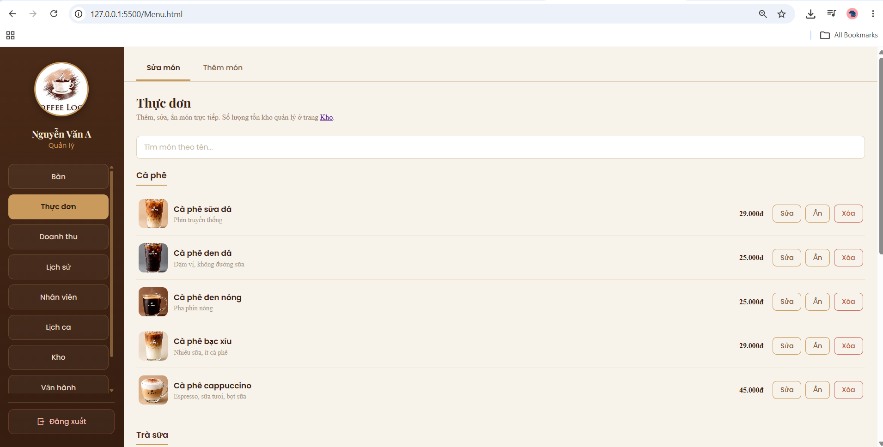
Hình 1. Menu.html (127.0.0.1:5500/Menu.html) – giao diện cũ
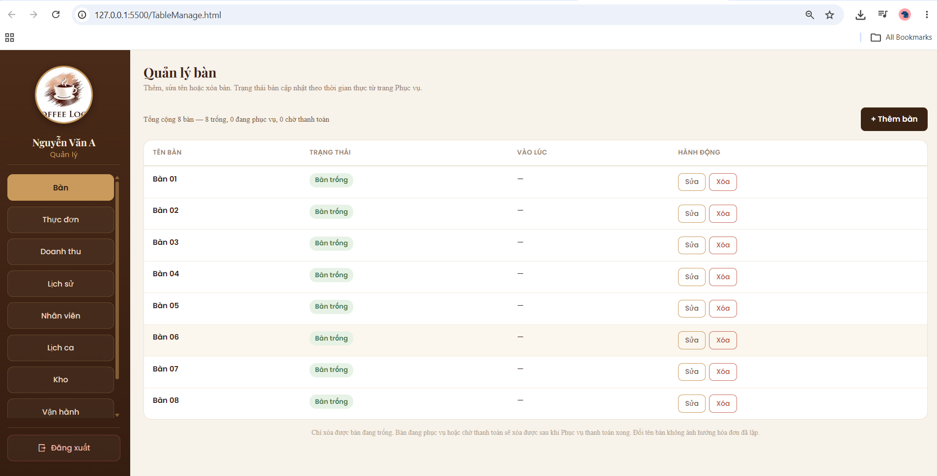
Hình 2. TableManage.html (127.0.0.1:5500/TableManage.html) – giao diện cũ
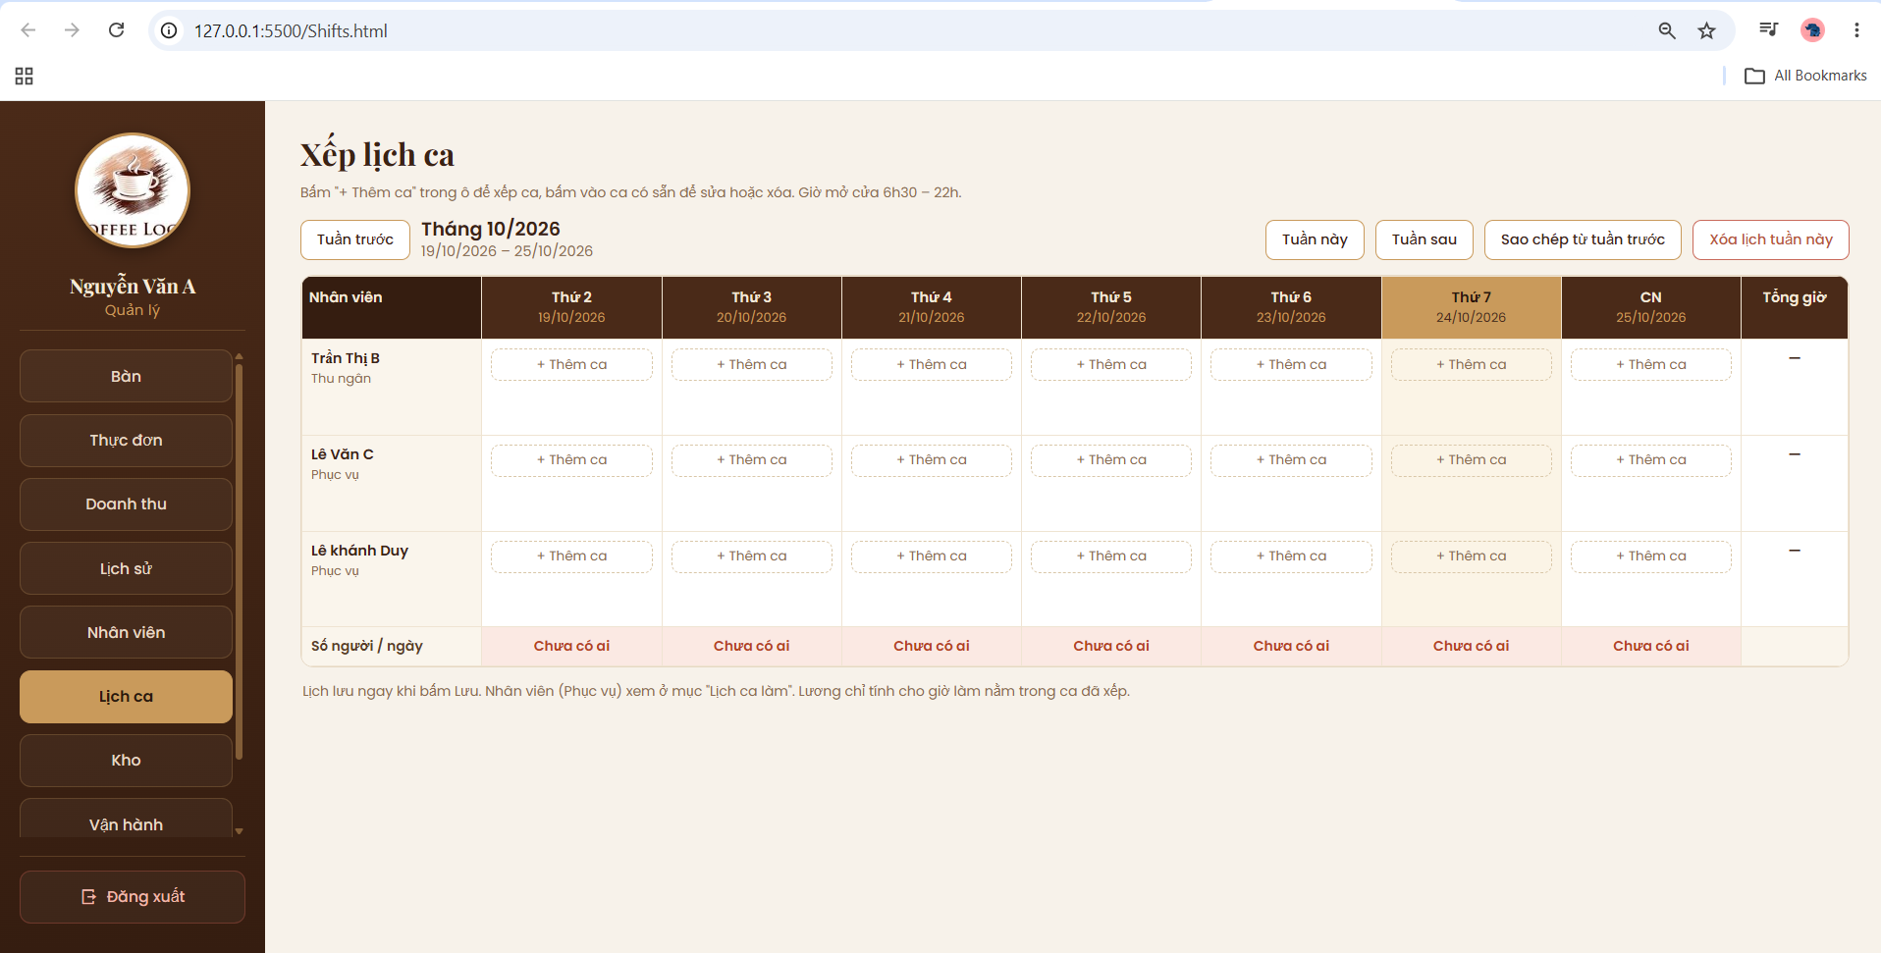
Hình 3. Shifts.html (127.0.0.1:5500/Shifts.html) – giao diện cũ

Ảnh giao diện sau chuyển đổi (PHP/MySQL)
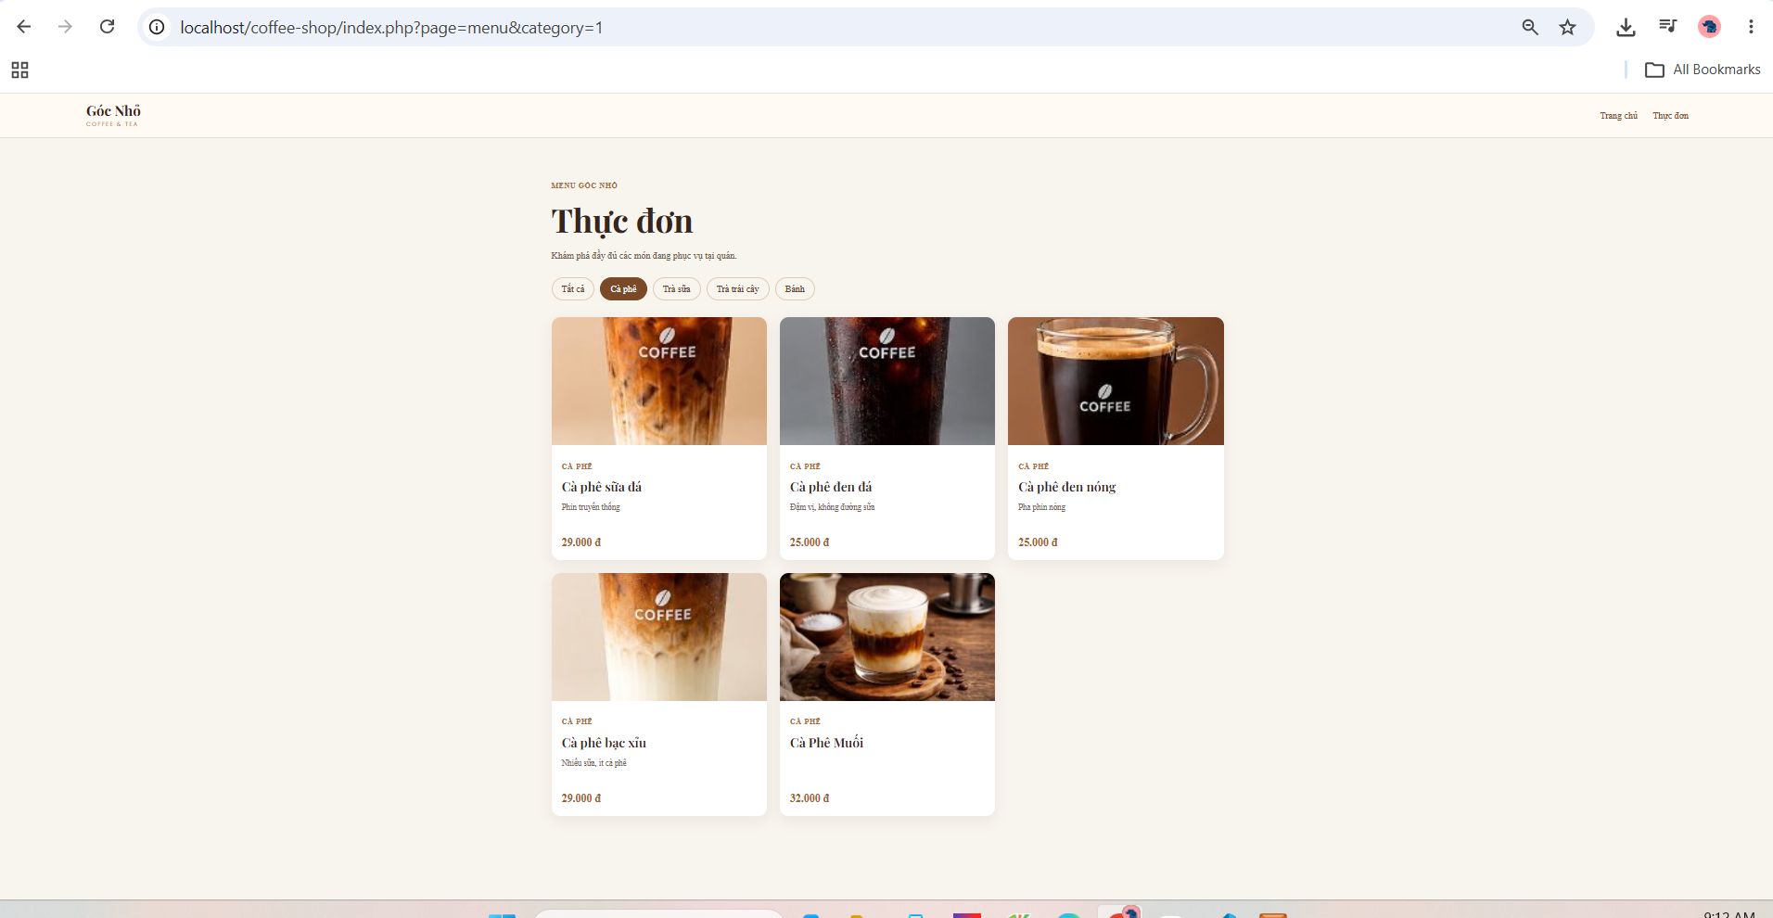
Hình 4. index.php?page=menu&category=1 – trang Public, dữ liệu lấy từ MySQL
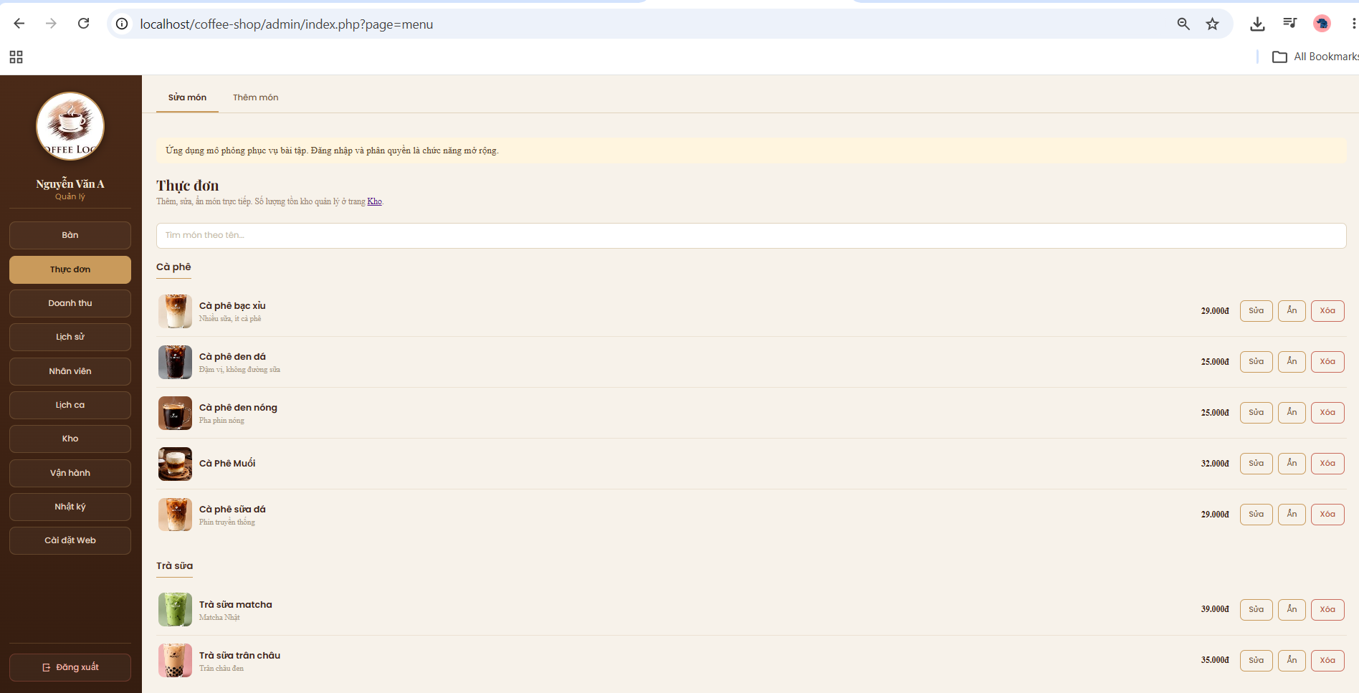
Hình 5. admin/index.php?page=menu – trang Admin, danh sách do PHP in bằng foreach
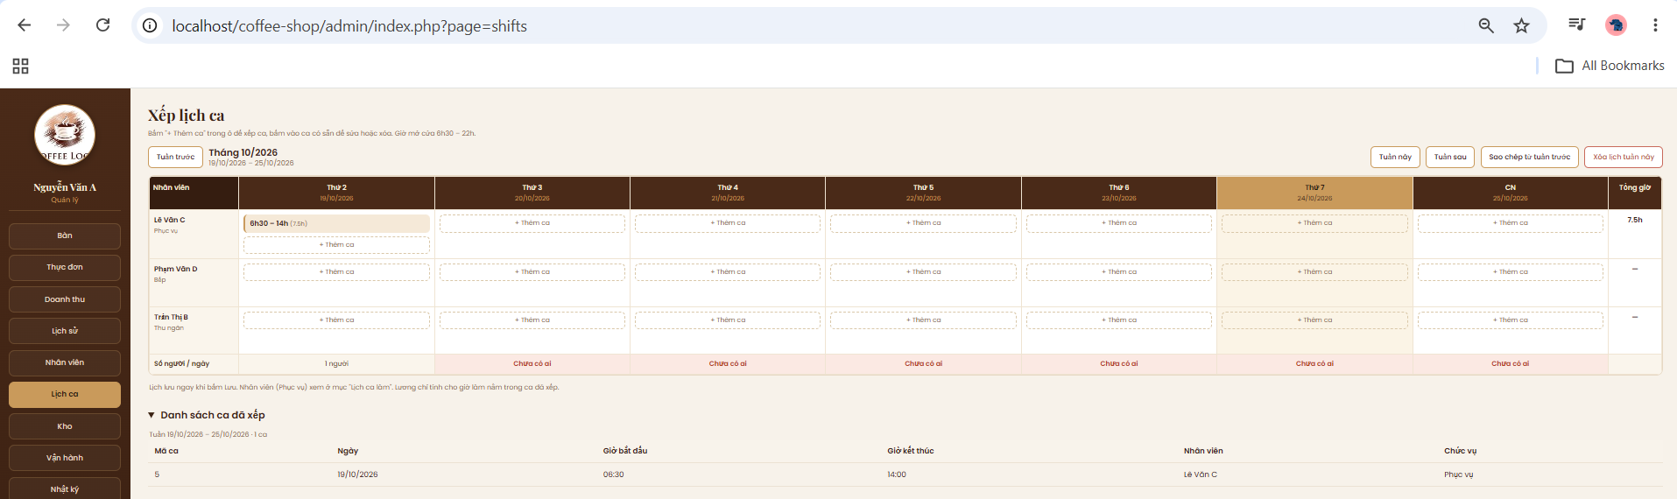
Hình 6. admin/index.php?page=shifts – lịch ca và bảng "Danh sách ca đã xếp" do PHP in từ MySQL
Ghi chú: giao diện mới có món "Cà Phê Muối" do em thêm khi kiểm thử T03, và món "Cà phê cappuccino" đã bị xóa khi thử nút Xóa. Đây là dữ liệu kiểm thử, không phải thay đổi giao diện.

3. Router, Layout và nội dung từng trang (Y02, Y03)
- Public: index.php?page=… dùng danh sách $routes cho phép; layout chung layouts/public/header.php, footer.php; nội dung ở pages/<module>/index.php, xử lý trước HTML ở action.php. Hai trang Public: menu và menu-detail, có liên kết qua lại.
- Admin: admin/index.php?page=… với layout riêng admin/layouts/header.php, sidebar.php, footer.php. Các trang Admin của em: menu, tablemanage, shifts. Trang Menu có bảng dữ liệu và form thêm/sửa gửi bằng POST; trang Lịch ca có bảng danh sách ca do PHP in từ truy vấn JOIN.
- Tên trang không có trong danh sách hoặc id không tồn tại trả HTTP 404.
- Sidebar Admin được script vẽ khi trang tải; các liên kết đều dẫn tới trang có thật.

4. Database và hàm nghiệp vụ (Y04)
- classes/Database.php có __construct, run, fetchAll, fetchOne, execute, insertId (thêm transaction); truy cập qua db().
- Mỗi hàm trong functions.php tự quyết định câu SQL; lớp Database chỉ thực thi.
- JOIN: admin_menu_items(), public_menu_items(), get_menu_item() nối menu_items với categories theo category_id.
- Giá trị từ GET/POST đi vào SQL qua prepared statement (dấu ? và mảng tham số).
- Dữ liệu văn bản xuất ra HTML đều qua e() (htmlspecialchars). Form Admin kiểm tra tên, giá, mô tả, trùng tên, rồi INSERT hoặc UPDATE và redirect (Post/Redirect/Get).

5. Kết quả kiểm thử T01–T04

T01 – Public hiển thị đúng dữ liệu MySQL
Mở index.php?page=menu&category=1, đối chiếu với kết quả truy vấn JOIN trong phpMyAdmin (5 món: Cà phê bạc xỉu 29.000, Cà phê đen đá 25.000, Cà phê đen nóng 25.000, Cà Phê Muối 32.000, Cà phê sữa đá 29.000). Tên và giá khớp.
Hình 7. T01 – trang Public lọc danh mục Cà phê
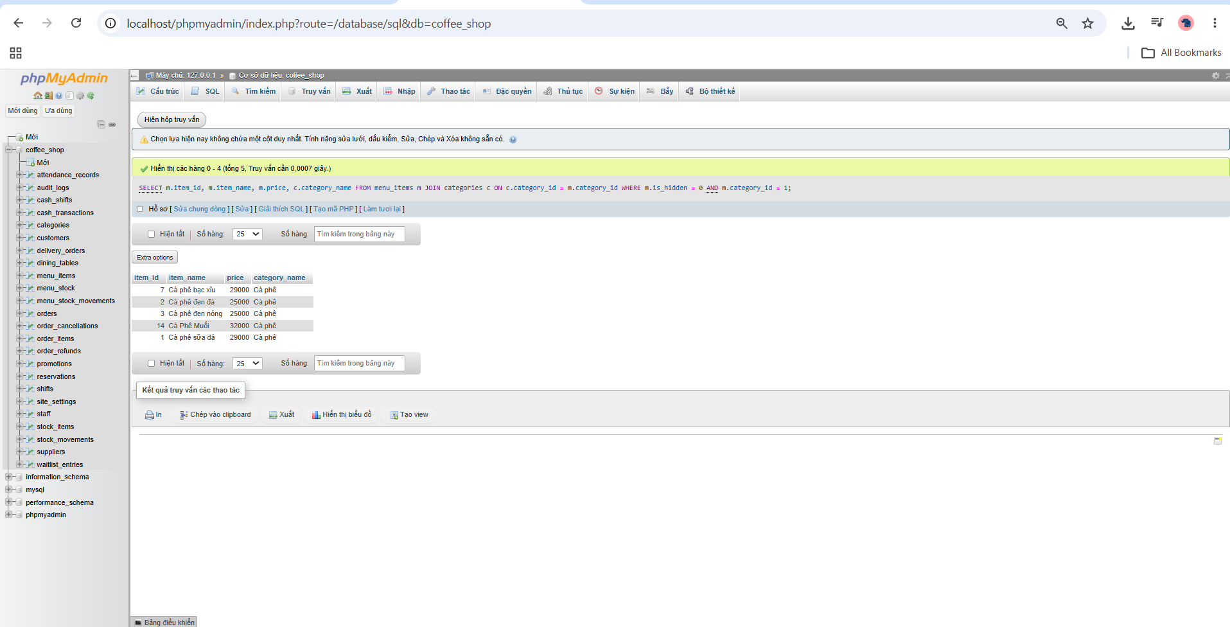
Hình 8. T01 – phpMyAdmin: SELECT … JOIN categories … WHERE is_hidden = 0 AND category_id = 1

T02 – Route Admin và bảng dữ liệu
Mở admin/index.php?page=menu: layout Admin, sidebar và danh sách món nhóm theo danh mục (kết quả JOIN) hoạt động; trang có ghi chú ứng dụng mô phỏng phục vụ bài tập.
Hình 9. T02 – trang Admin Thực đơn

T03 – Gửi form POST hợp lệ
Thêm món "Cà Phê Muối", danh mục Cà phê, giá 32000. Hệ thống ghi một bản ghi (item_id 14), redirect về trang Menu và báo thành công; món xuất hiện ở Admin, Public và MySQL.
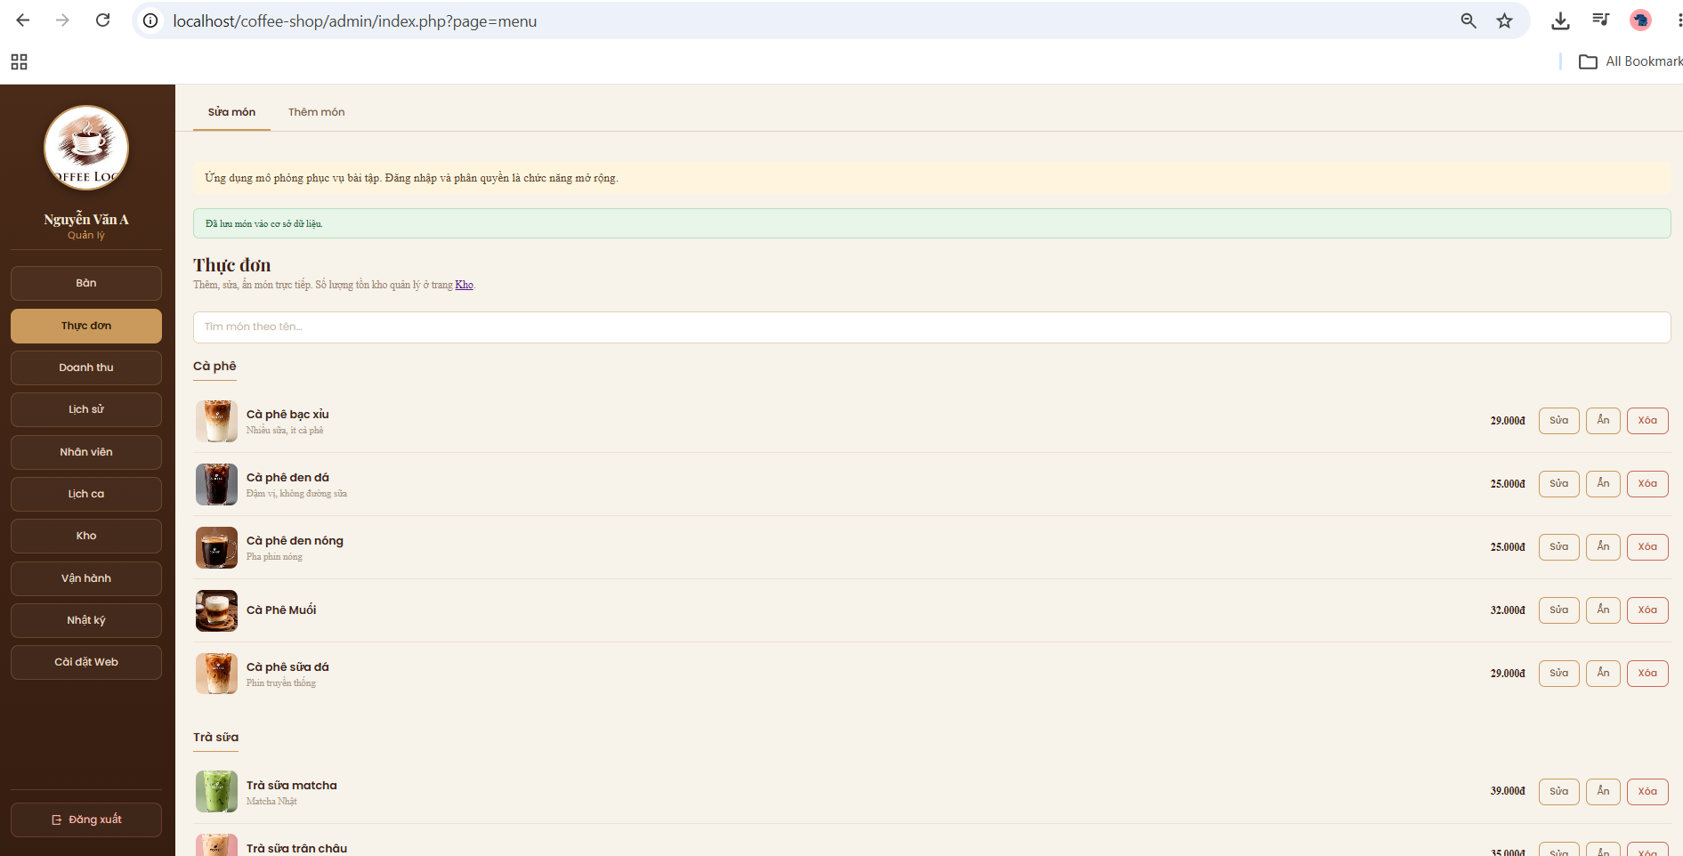
Hình 10. T03 – Admin sau khi thêm: thông báo thành công và món mới
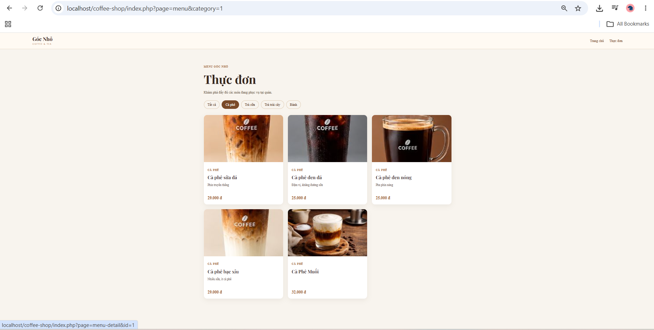
Hình 11. T03 – Public hiển thị món mới
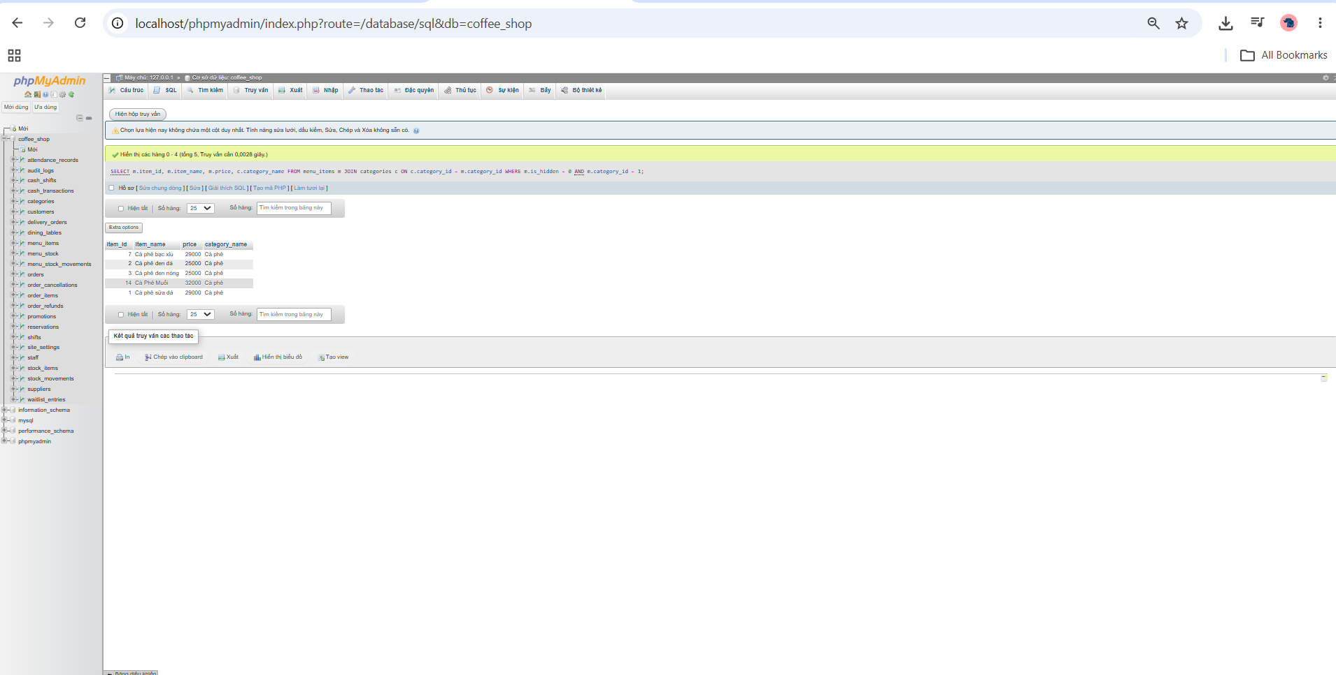
Hình 12. T03 – phpMyAdmin: dòng item_id 14, giá 32000

T04 – Gửi form sai dữ liệu
Gửi form với tên "Món Lỗi" và giá 0. Bước 1: JavaScript chặn ở trình duyệt. Bước 2: tắt JavaScript trong DevTools và gửi lại để chứng minh PHP kiểm tra phía server; trang hiện lỗi "Giá món phải là số nguyên lớn hơn 0.". Sidebar trống ở ảnh này vì sidebar do JavaScript vẽ và JavaScript đang tắt. Bước 3: truy vấn lại MySQL, số dòng không đổi và không có "Món Lỗi".
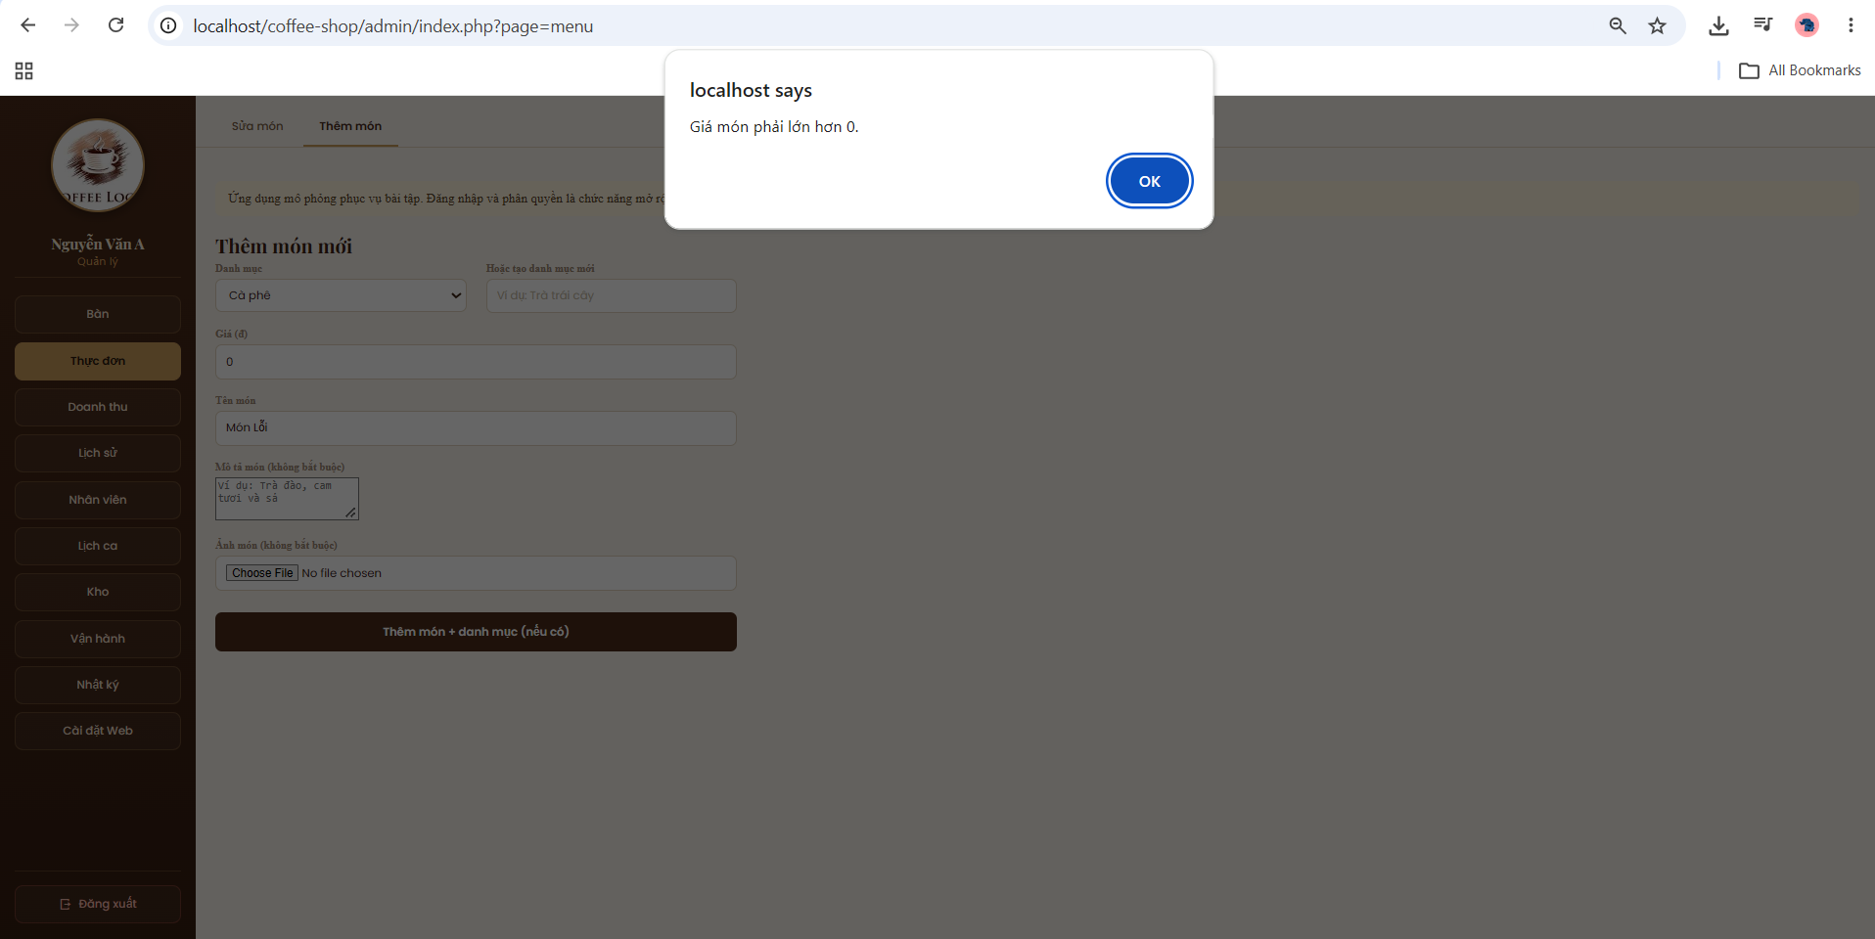
Hình 13. T04 bước 1 – JavaScript báo lỗi giá
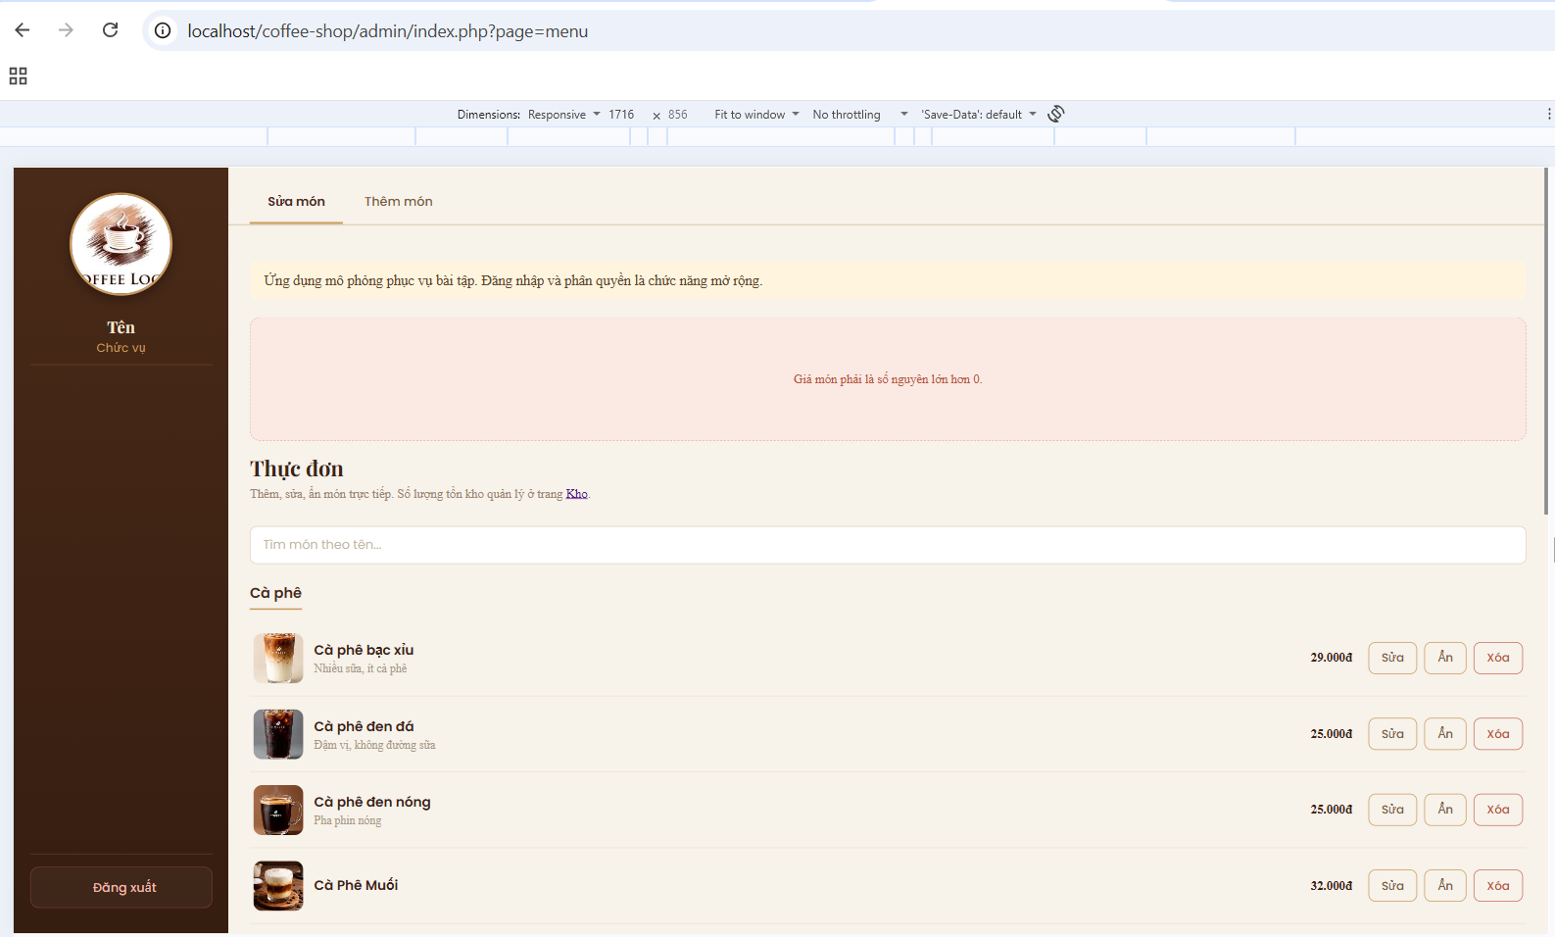
Hình 14. T04 bước 2 – JavaScript tắt, PHP chặn và hiện lỗi
Hình 15. T04 bước 3 – phpMyAdmin vẫn 5 dòng, không có "Món Lỗi"

6. Kiểm tra bổ sung: trang Lịch ca (Shifts)
Trang admin/index.php?page=shifts in bảng "Danh sách ca đã xếp" của tuần hiện tại bằng PHP: action.php gọi admin_shifts() (SELECT … FROM shifts JOIN staff), index.php dùng foreach và e() để in từng ca. Ca mã 5 (19/10/2026, 06:30–14:00, Lê Văn C, Phục vụ) hiển thị ở bảng và ở ô lịch, đồng thời khớp với kết quả truy vấn JOIN trong phpMyAdmin. Lịch tuần và thao tác thêm/sửa/xóa ca vẫn dùng JavaScript gọi API; JavaScript chỉ đồng bộ lại bảng khi lịch thay đổi.
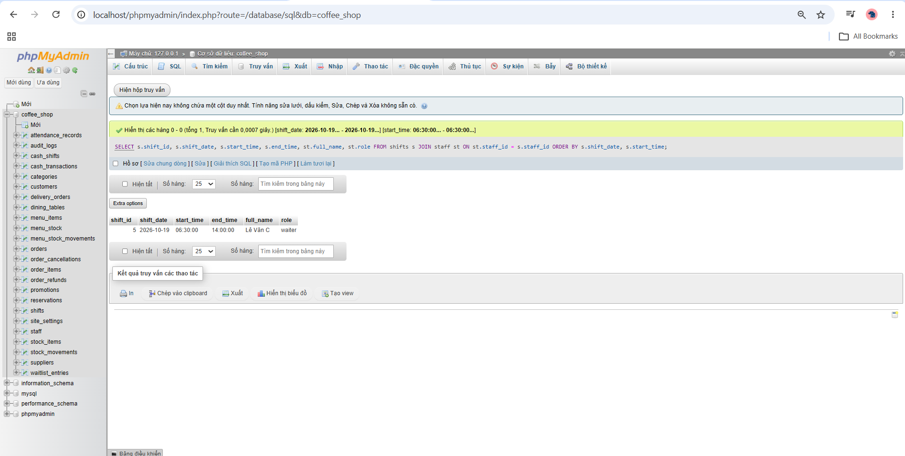
Hình 16. phpMyAdmin: SELECT … FROM shifts JOIN staff – dòng shift_id 5 khớp với bảng trên trang Lịch ca

7. Giải thích luồng Router → action → function → Database → SQL → index
Khi người dùng mở trang quản lý thực đơn, yêu cầu đi vào Router admin/index.php với tham số page=menu. Router kiểm tra tên trang nằm trong danh sách cho phép, rồi nạp admin/pages/menu/action.php trước khi in giao diện. File action gọi hàm admin_menu_items() trong functions.php. Hàm này quyết định câu SQL SELECT có JOIN giữa menu_items và categories theo category_id, rồi nhờ lớp Database (qua db()) chuẩn bị, thực thi và trả về các dòng dữ liệu. Action gom các dòng theo danh mục và gán vào biến để view dùng. Router tiếp tục nạp layout header, sidebar, rồi admin/pages/menu/index.php. File này dùng foreach để in từng món (ảnh, tên, giá, trạng thái, nút thao tác), mọi chuỗi đều qua hàm e() để escape. Khi gửi form thêm hoặc sửa món, trình duyệt gửi POST về cùng Router. Action đọc dữ liệu, gọi menu_create() hoặc menu_update() để kiểm tra đầu vào và ghi MySQL bằng prepared statement (dấu ?). Nếu thành công, hệ thống redirect về trang Menu (Post/Redirect/Get) để đọc lại dữ liệu; nếu sai, giao diện hiển thị lỗi và không ghi gì vào cơ sở dữ liệu.

